Taller sobre metodologías de desarrollo de software

Heidy Dayana Otagrí Rodríguez

Tecnología en Análisis y Desarrollo de Software

Servicio Nacional de Aprendizaje (SENA)

Ficha 2627060

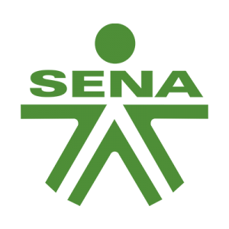  
  
Bogotá D.C.

**1. Describa con sus propias palabras qué es y de que se compone una metodología de desarrollo de software. Citar por lo menos 2 datos que demuestren su utilidad**

Las metodologías de desarrollo de software ayudan a los equipos a trabajar de manera más eficiente y efectiva, lo que a su vez puede aumentar la calidad del software y reducir los costos y el tiempo de entrega.

Las metodologías de desarrollo de software también proporcionan una estructura para la colaboración y la comunicación entre los miembros del equipo y los interesados en el proyecto.

Una metodología de desarrollo de software es una serie de técnicas y practicas que tienen como fin planificar, diseñar, desarrollar, hacer pruebas y entregar un software que sea de alta calidad. Dos datos que muestran su utilidad son:

1. Permiten que los equipos de trabajo trabajen de manera más eficiente y efectiva, esto puede permitir el aumento de la calidad del software y reducir el tiempo de entrega
2. Proporcionan una estructura de colaboración y comunicación entre los equipos interesados en el proyecto, dependiendo de que metodología que se aplique esta estructura será más ágil o rígida.

**2. Describa con sus propias palabras cuáles son las características fundamentales de un marco de trabajo ágil y un marco de trabajo tradicional.**

El marco de trabajo ágil permite la flexibilidad, adaptabilidad al cambio y colaboración entre en el equipo que desarrolla y los clientes. Asimismo, se centran en la entrega continua y funcional del software de alta calidad en ciclos cortos, siempre abiertos al cambio en cada entrega. Por otro lado, el marco de trabajo tradicional requiere una planificación exhaustiva y detallada del proyecto, así como, una estructura de jerarquía de roles y responsabilidades que tiene en cuenta los procesos. Sus ciclos de desarrollo son más largos y se centra en la entrega del producto final, no brinda versiones iterativas.

**3. Elabore una lista donde clasifique por lo menos cinco metodologías de desarrollo de software en marcos tradicionales y marcos ágiles.**

Algunas metodologías de desarrollo de software en marcos tradicionales incluyen:

Modelo en cascada  
Modelo en V  
Proceso unificado de desarrollo de software (RUP)  
Modelo de madurez de capacidad (CMM)

Algunas metodologías de desarrollo de software en marcos ágiles incluyen:

Scrum  
Kanban  
Programación extrema (XP)  
Desarrollo de software Lean  
Desarrollo de software ágil en equipos distribuidos (DSDM)